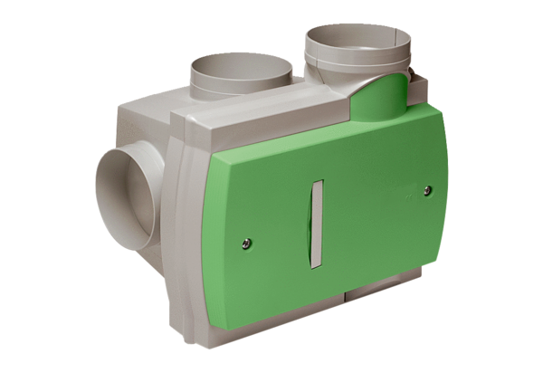Appareil de ventilation central ZEG ECUnité de conditionnement : 1 pièceGamme: K
Numéro de référence : 0086.0205Fabricant : MAICO

